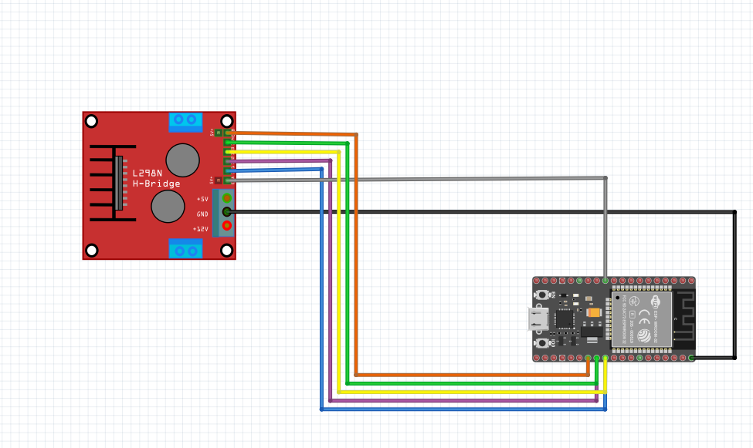

Orange | EnB | Gpio04
Vert | in4 | Gpio16
Jaune | in3 | Gpio17
Violet | in2 | Gpio16
Bleu | in1 | Gpio17
Gris | EnA | Gpio27
Noir | GND | GND

